P R E S S E I N F O R M A T I O N

Klimaneutraler Kraftstoff für den Schwerlastverkehr

REEFUELERY, ein Gemeinschaftsunternehmen der avanca group und Erdgas Südwest, erwirbt Grundstück für die Herstellung von klimaneutralem Kraftstoff.

Bakum/Ettlingen/München, 27.04.2022. Die REEFUELERY GmbH erwirbt in Burghaun bei Fulda ein Grundstück für den Bau der weltweit zweitgrößten Verflüssigungsanlage für Bio- und synthetische Kraftstoffe. Burghaun wurde aufgrund der zentralen Lage, der optimalen Anbindung an das Alternoil-Tankstellennetz und des direkten Zugangs zur MIDAL (Mitte-Deutschland Anbindungs-Leitung) als Standort ausgewählt. Durch diese Vorteile lassen sich die CO₂-Emissionen entlang der gesamten Wertschöpfungskette reduzieren und Skaleneffekte effektiv nutzen.
Zur Herstellung des 100 Prozent klimaneutralen Kraftstoffs für den Schwerlastverkehr bündeln drei Unternehmen ihre Kompetenzen: die Alternoil GmbH, ein Tochterunternehmen der avanca group, Tankstellenbetreiber und Vorreiter im Transformationsprozess für einen sauberen Schwerlastverkehr, die Erdgas Südwest GmbH, erfahrener Energiedienstleister, und die Erdgas Südwest-Tochter bmp greengas GmbH, führender Biomethan-Vermarkter Europas. Das Joint Venture wird im Rahmen der Dekarbonisierungsstrategie von Alternoil den CO₂-freien Kraftstoff REEFUEL produzieren.
Burghauns Bürgermeister Dieter Hornung freut sich, dass die Marktgemeinde Burghaun als Standort ausgewählt wurde: „Als Klimakommune können wir Teil eines Projektes sein, das maßgeblich zur Begrenzung des schädlichen CO₂-Ausstoßes im Schwerlastverkehr beiträgt.“ CO₂-neutrales Bio-LNG gilt als Kraftstoff, der das Gelingen der Energiewende positiv beeinflusst.
Die Verflüssigungsanlage wird vom finnischen Konzern Wärtsilä nach effizientesten Standards für einen nahezu klimaneutralen Betrieb entwickelt. Die Anlage besteht aus einer Gasaufbereitung, einer Verflüssigungseinheit und einer Lager- und Verladeeinheit. Die benötigten Biomethanmengen kauft bmp greengas als Dienstleister ein.
In der Verflüssigungseinheit wird das Feedgas mit Hilfe eines Wärmetauschers bei einer Temperatur von -162 Grad Celsius verflüssigt. Nach Fertigstellung der Anlage können 180 Tonnen Bio-LNG pro Tag produziert werden. „Bio-LNG wird eine wichtige Rolle in der Zukunft spielen, zum einen als klimaneutraler Kraftstoff, aber auch als Brennstoff in Regionen ohne Versorgungsinfrastruktur, die bisher auf fossile Energieträger angewiesen waren“, ist Ralf Biehl, Geschäftsführer der Erdgas Südwest GmbH, überzeugt.
Das fertige Bio-LNG-Produkt wird durch die Paneuropa Transport GmbH mittels Tankcontainern an die Alternoil-Tankstellen geliefert. Paneuropas intermodales Logistikkonzept (Kombination von Straße und Schiene) ermöglicht die Einsparung weiterer CO₂-Mengen bei der Verteilung des klimaneutralen Kraftstoffs an das Alternoil-Tankstellennetz. Bis zu 4.500 Schwerlastfahrzeuge können mit den produzierten Mengen klimaneutral betrieben werden und damit gegenüber dem Diesel bis zu 550.000 Tonnen CO₂ pro Jahr einsparen.
„Mit der Inbetriebnahme der effizienten Verflüssigungsanlage optimieren wir die Skalierung der Bio-LNG-Mengen und sind unabhängig von fossilen Energieträgern. Des Weiteren decken wir so die gesamte Wertschöpfungskette ab – von der eigenen Verflüssigung in der REEFUELERY, dem intermodalen Logistikkonzept bis hin zur bundesweiten Tankstelleninfrastruktur“, so Jürgen Muhle, Geschäftsführer der avanca group.

Alternoil, ein Unternehmen der avanca group
Die avanca group steht für nachhaltige Energie- und Logistiklösungen. Alternoil, ein Tochterunternehmen der avanca group, ist Tankstellenbetreiber und Vorreiter im Transformationsprozess für einen sauberen Schwerlastverkehr. Der Mittelständler macht fortschrittliche, umweltschonende und rentable Kraftstoffalternativen für den Schwerlastverkehr verfügbar und beteiligt sich aktiv an dem Ausbau eines flächendeckenden LNG- und Bio-LNG-Tankstellennetzwerkes. Seit Ende 2020 bietet Alternoil neben LNG auch den Kraftstoff REEFUEL (Bio-LNG und e-LNG) an seinen Tankstandorten an. Dabei setzt das Unternehmen auf das bestehende Partnernetzwerk mit zahlreichen Tankkartenakzeptanzen und auf seine Tankstelleninfrastruktur. Aktuell kann an 36 LNG-Tankstellen im Alternoil-Netz getankt werden. Bis zum Jahresende werden insgesamt 60 Anlagen in Betrieb genommen. Alternoil verfolgt ein ganzheitliches Konzept, welches die Planung, Errichtung, den reibungslosen Betrieb und die Belieferung von Tankstellen für fortschrittliche Kraftstoffe umfasst. Weitere Informationen: www.alternoil.de.

Erdgas Südwest – Natürlich Zukunft schaffen
Erdgas Südwest ist ein Energiedienstleister mit Sitz in Ettlingen und Munderkingen. Unter dem Leitspruch „Natürlich Zukunft schaffen“ versorgt das Unternehmen Privat- und Unternehmenskunden in den Regionen Nordbaden und Oberschwaben zuverlässig mit Strom und Wärme. Übergeordnetes Ziel ist dabei eine besonders umweltverträgliche Energieversorgung, die die regionale Energiewende ebenso wie die Autarkie der Kunden nachhaltig unterstützt. Ob Biogas, Photovoltaik-Anlagen auf Freiflächen oder stehenden Gewässern, ob Brennstoffzellenheizung oder andere Versorgungskonzepte: Erdgas Südwest zeigt, dass sich Ökonomie und Ökologie nicht ausschließen. Unterstrichen wird dies durch die Initiative „ProNatur“, mit der sich das Unternehmen in diversen Projekten für die Biodiversität und Umweltbildung vor Ort einsetzt. Weitere Informationen finden Interessierte auf der Website unter www.erdgas-suedwest.de sowie im Blog unter https://www.erdgas-suedwest.de/natuerlichzukunft/.

bmp greengas GmbH
bmp greengas ist führender Vermarkter von Biomethan in Europa. bmp greengas entwickelt individuelle Lösungen für den zuverlässigen Transport, die reibungslose Bilanzierung und die ausfallsichere Lieferung von Biomethan. Das Unternehmen führt für seine Kunden den Biogas-Registernachweis der Biomethanmengen und -qualitäten bei der Einspeisung in das Erdgasnetz. Es ist Gründungsmitglied im Biogasregister der Deutschen Energie-Agentur (dena). Als Tochter der Erdgas Südwest ist es ein Unternehmen des EnBW-Konzerns. Weitere Informationen: www.bmp-greengas.de

Ansprechpartnerinnen der Unternehmen:
avanca group  Friederike Hempel  Harmer Straße 43  49456 Bakum  Tel.: +49 (0) 4446 5739-181  fh@alternoil.de  www.alternoil.de | Erdgas Südwest GmbH  Susanne Freitag  Siemensstraße 9  76275 Ettlingen  Tel.: +49 (0) 7243 216-403  s.freitag@erdgas-suedwest.de  www.erdgas-suedwest.de | bmp greengas GmbH  Manuela Hotop  Ganghoferstraße 68a  80339 München  Tel.: +49 (0)89 309 058 713-0  M.Hotop@bmp-greengas.de  www.bmp-greengas.de

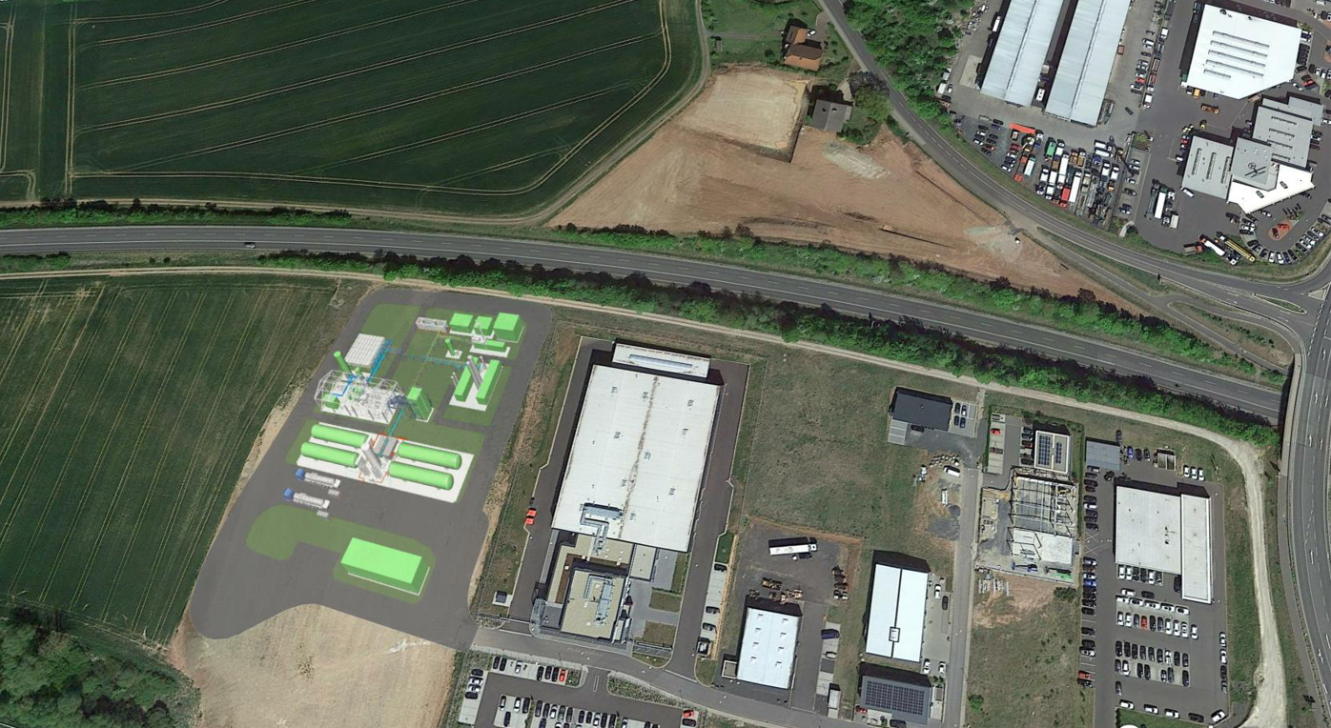
Planung der REEFUELERY-Verflüssigungsanlage zur Herstellung des klimaneutralen Kraftstoffes REEFUEL.
© Wärtsilä

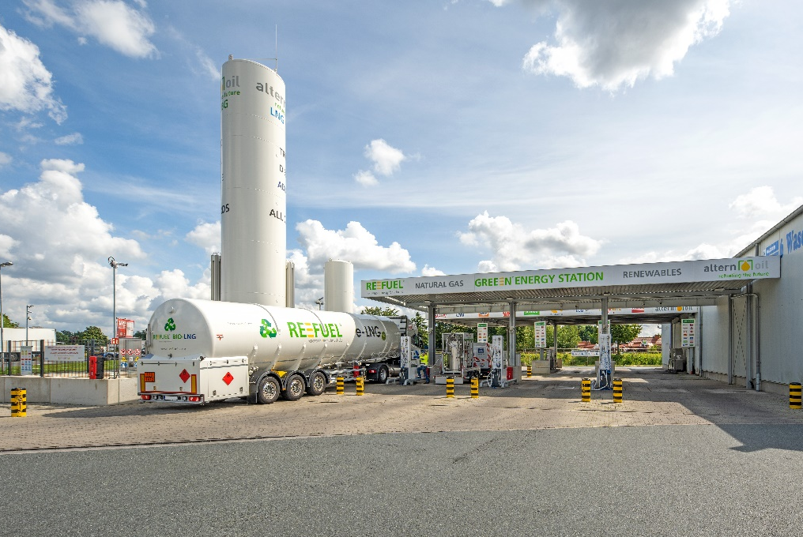

Alternoil REEFUEL LNG-Tankstelle bei Vechta, direkt an der A1.
© Alternoil GmbH, Timo Lutz Werbefotografie

